CURSO DE
TÉCNICAS DE LIDERAZGO Y LA ADMINISTRACIÓN DEL TIEMPO


M Ó D U L O 3 : L A A S E R T I V I D A D E N E L C O N T E X T O L A B O R A L

Introducción
Muchas personas ignoran o desconocen las técnicas verbales por medio de las cuales podemos conseguir lo que deseamos sin "perder los estribos" o el control en situaciones de interacción humana, resguardando nuestra dignidad personal y nuestra estabilidad emocional. Expresar ideas, opiniones, sentimientos, creencias o percepciones de forma libre, clara, cómoda y efectiva, manteniendo el respeto por los derechos de las otras personas. Las personas asertivas tienen objetivos y metas claras, desarrollan conductas auto afirmativas en variadas situaciones sociales y del trabajo.

Esta actividad de capacitación ha sido enfocada con un carácter sumativo a las actividades desarrolladas en el tema de comunicaciones del taller de trabajo en equipo. Por tanto, al igual que en esa ocasión, queremos invitarle a asumir un compromiso con este nuevo taller y, en especial, con usted mismo, con el fin de que se involucre en forma abierta en una experiencia, cuya finalidad es hacer de quienes participan en él PERSONAS ASERTIVAS sean capaces de relacionarse adecuadamente con los otros y de estructurar relaciones humanas más sanas, más plenas y mutuamente satisfactorias.

Comportamientos Desasertivos

- El tímido. Usted se deja atropellar por todos, no sabe defenderse y se muestra pasivo en cualquier situación posible. Si alguien le da un pisotón es usted el que dice "Perdone". Por grandes que sean su timidez y su irresolución, siempre hay un punto desde el que se puede iniciar el cambio.

- La persona con dificultades de comunicación. Repito que la aserción posee cuatro características de conducta: franqueza y rectitud, honestidad y aptitud. Tal vez usted presente dificultades en cualquiera o en todas ésas áreas, pero con frecuencia sólo un área se presenta mayor dificultad.

- Comunicación tortuosa: Usted tiende a hablar demasiado, una característica que suele ir acompañada de sentimientos superficiales, falta de deseos definidos y dificultad en el trato con los parientes más próximos. La práctica de hacer declaraciones sencillas y directas, sin complicaciones, cambia a menudo todo su esquema de conducta.

- Comunicación deshonesta o pseudoasertiva: Usted parece sincero y honesto, por lo general muy apto, a menudo extrovertido, pero esta aserción aparente oculta a una carencia básica de honestidad. Usted dice. "¡Cuánto me alegro de verte!...Llevaba unos días pensando en tí" cuando no le importa nada, y el otro lo sabe.

En esta clasificación entran esas versiones estereotipadas del vendedor que saluda con afecto a todo el mundo y los políticos que andan besando a los niños. También figuran en este grupo los que tienen problemas con su familia y sienten una insatisfacción general ante la vida ("Nunca me sale nada bien")

- Comunicación inadecuada: Por falta de dominio de las realidades de las relaciones sociales, usted dice lo que juzga más correcto en el momento más inadecuado. Tal vez sea abierta y sincera, pero ese modo tan inmaduro de hablar lo lleva con frecuencia a graves dificultades interpersonales, con lo que, más que intimidar, usted se distancia de los demás. Como dice lo menos adecuado, y en el momento más inoportuno, usted mismo se expone a la explotación o al insulto.

- El asertivo de doble personalidad: Hay quien falla en un área de la aserción y triunfa en otra. Quizás usted sea capaz de expresar abiertamente un sentimiento de ternura y en cambio sea totalmente incapaz de demostrar sus sentimientos de cólera... y viceversa.

- En el área de alcance de esos asertivos de doble personalidad suele ser muy limitado. Tal vez sí son asertivos en el trabajo... excepto con un superior, un subordinado o alguna persona específica. Quizá sean asertivos en una relación de tipo individual, pero no en grupos. Una mujer puede ser asertiva con todo el mundo... menos con la empleada que viene un día a la semana a su casa. Y hay quien puede ser asertivo con todos... menos con su jefe o con un subordinado.

- En general, cuanto más limitada el área, más sencillo resulta cambiar con el Aprendizaje Asertivo.

- La persona con déficit de conducta. La que no logra establecer el contacto visual, ni domina la conversación intrascendente ni se atreve a una confrontación o a iniciar una conversación. Estas habilidades asertivas pueden aprenderse.

- La persona con obstáculos específicos. Usted sabe lo que debería hacer, y tiene capacidad para llevarlo a cabo, pero su temor al rechazo, la cólera, la curiosidad, la crítica o la ternura le impiden realizar lo que desea.
- Tiene ideas equivocadas: Usted no comprende la diferencia entre agresión y aserción. Usted sabe el qué y el cómo de lo que ha de hacerse, pero discute su derecho a hacerlo.

- Tiene un concepto incompleto de la realidad social: Usted no comprende que existen diferentes clases de relaciones con personas distintas. Cree que está obligado a tratar a un extraño como a un amigo. Ni se le ocurre siquiera tratar al extraño como extraño, y al amigo como amigo.

- Tiene una idea incompleta de la realidad psicológica: Se preocupa por saberse preocupado, sufre angustia porque se nota angustiado, sin comprender que la vida nos presenta problemas en los que la ansiedad es la reacción más adecuada. Es natural que nos sintamos angustiados

- Cuando la vida nos da un golpe. Sin embargo, en vez de decir: "De acuerdo, estoy atravesando una situación muy difícil que hace que me sienta tenso", usted analiza: " Me preocupo de tal modo que estoy hecho un neurótico, y será mejor que empiece a preocuparme por eso"

- No admite la independencia en los demás: Usted piensa que, en tanto tenga razón, el otro ha de seguir la dirección que usted le marque. Y el otro se niega con mucha frecuencia, movido por sus propias necesidades, sentimientos e impulsos.

- Cree que, mientras haga lo más correcto, ha de conseguirlo todo: Y si no lo consigue, es que hay algo raro en usted. La realidad no suele ser así. Tal vez usted pida, y merezca, un aumento de sueldo, pero la situación económica de su Empresa lo haga imposible.

- La persona cuyos hábitos interfieren en sus deseos. Si usted ha aprendido a hacer mal algunas cosas, tal vez tenga problemas para llegar a hacer lo que desea.

- La persona que tiene problemas de aserción con sus propios hijos. Los padres quieren que sus hijos lleguen a ser personas asertivas, que se respeten a sí mismos. Sin embargo no comprenden las distintas artes necesarias para producir, por una parte, unas buenas relaciones íntimas y, por otra, un ser humano independiente; tampoco entienden hasta qué punto influyen en los hijos sus propias dificultades de aserción.

- El padre ha de ser el modelo adecuado. Si su hijo le ve actuar con respeto hacia sí mismo, defender sus opiniones y comunicarse con franqueza, aprenderá también a hacerlo.

¿Cómo es una Persona Asertiva?
Si miramos un diccionario veremos que el verbo "aseverar" significa: Declarar o afirmar positivamente, o con seguridad, con sencillez, o con fuerza.

En términos de la sicología de las relaciones humanas, esto constituye una explicación limitada. Para efectos de este curso, vamos a señalar que una persona se comporta asertivamente cuando su conducta posee estas cuatro características:

Se siente libre para manifestarse. Mediante palabras y actos hace esta declaración: "Éste soy yo. Esto es lo que yo siento, pienso y quiero".

Puede comunicarse con personas de todos los niveles, amigos, extraños y familiares, y esta comunicación es siempre abierta, directa, franca y adecuada.

Tiene una orientación activa en la vida. Va tras lo que quiere. En contraste con la persona pasiva, que aguarda a que las cosas sucedan, intenta hacer que sucedan las cosas.

Actúa de un modo que juzga respetable. Al comprender que no siempre puede ganar, acepta sus limitaciones. Sin embargo, siempre lo intenta con todas sus fuerzas, de modo que, ya gane, pierda o empate, conserva su respeto propio.

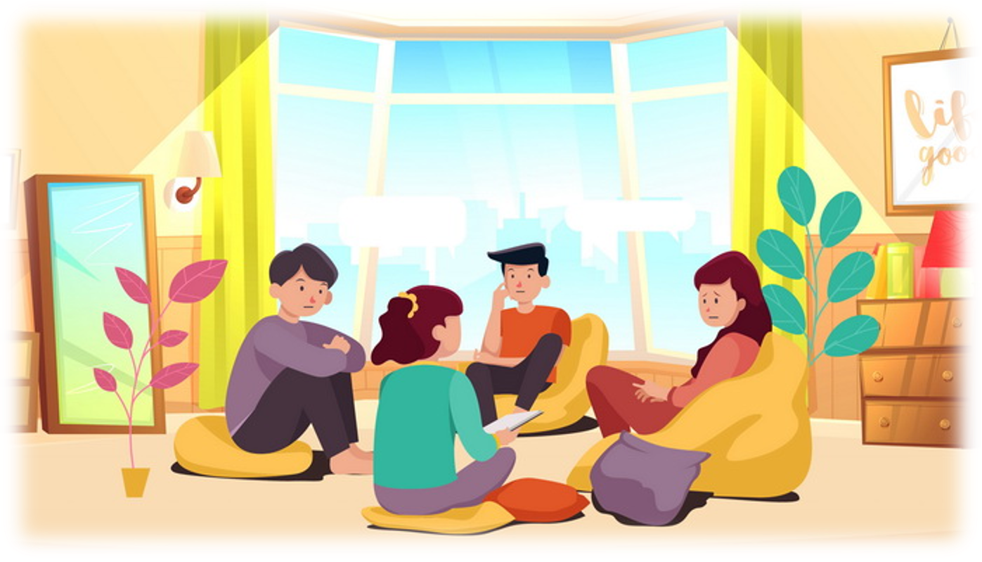

IDEAS ERRÓNEAS

- Los demás saben mejor que tú lo que realmente te conviene.

- Debes tener razones “de peso” para justificar tu comportamiento ante los demás

- Siempre tienes que encontrar soluciones para los problemas de los demás.

- Cambiar de parecer denota falta de seriedad y poca responsabilidad.

- Los errores son malas acciones y debes sentirte culpable por cometerlos.

- Debes tener respuesta para cualquier pregunta por cometerlos.

- Debes caerle bien a todo el mundo, sería terrible que alguien no te quisiera.

- Debes ajustarte a la lógica porque nadie da mejores juicios que el.

- Debes anticiparte a las necesidades de los demás y postergar las tuyas para vivir en armonía con todo el mundo.

- Debes esforzarte por alcanzar la perfección, si no eres indigno del respeto y la consideración ajena.

LEGÍTIMOS DERECHOS

- Tienes derecho a ser el juez último de ti mismo: de tus actos, opiniones y sentimientos.

- Tienes derecho a no dar razones o excusas para justificar tu comportamiento.

- Tienes derecho a no hacerte cargo de los problemas de los demás.

- Tienes derecho a cambiar de parecer.

- Tienes derecho a cometer errores... y a ser responsable de ellos.

- Tienes derecho a decir “No lo sé”.

- Tienes derecho a conseguir lo que quieres sin contar con la simpatía de los demás.

- Tienes derecho a tomar decisiones ajenas a la lógica.

- Tienes derecho a decir “No lo entiendo”.

- Tienes derecho a decir “No me importa”, y no tienes por qué sentirte mal por ser tú mismo.

Técnicas Asertivas Sistemáticas
A estas alturas ya conocemos cuáles son nuestros derechos asertivos y es posible que creamos que muchas veces hemos pensado así respecto a las relaciones con las otras personas. Pero cada vez que hemos planteado firmemente nuestras convicciones nos han dicho que nuestra actitud es equivocada... "Tú no debes ser así", "No seas tan inflexible", etc.

¿Qué hacer ahora? Ya sé cuáles son mis derechos. Ya sé cuándo o con quiénes no logro hacer valer mis derechos. ¿Por qué?

Para comportarse asertivamente se necesita, ante todo, conocer sus derechos asertivos, pero le falta, además, aprender cómo imponer esos derechos. Lo primero es una filosofía y lo segundo es un conjunto de comportamientos asertivos o técnicas.

Algunas de ellas pueden parecerle incómodas, aberrantes, imposibles de utilizar, chocantes. Es cierto, pueden serlo. Pero para una persona asertiva se constituyen en herramientas verbales que le posibilitan a discreción establecer sus reglas en las relaciones con las otras personas. Relaciones más satisfactorias y plenas son consecuencias lógicas del buen uso de estas técnicas.

Resumen

El comunicarse con otras personas para conseguir lo que queremos respetando el derecho de los otros es lo que se entiende por ser una persona asertiva.

Las personas son asertivas aquellas que se sienten libres para manifestarse, pueden comunicarse con personas de todos los niveles, tienen una orientación activa en la vida y es capaz de juzgar de un modo respetable.

En cambio las personas desasertivas por lo general son tímidas, tienen problemas de comunicación, tienen doble personalidad, déficit de conducta, con obstáculos específicos, sus hábitos interfieren en sus deseos y/o tienen problemas de aserción con sus propios hijos.

Para lograr ser una persona asertiva es necesario aplicar ciertas técnicas tales como saber cuales son las ideas erróneas en el actuar diario y cuales son tus legítimos derechos tales como:

- Ser el juez último de ti mismo: de tus actos, opiniones y sentimientos.
- No dar razones o excusas para justificar tu comportamiento.
- No hacerte cargo de los problemas de los demás.
- Cambiar de parecer.
- Cometer errores... y a ser responsable de ellos.
- Decir “No lo sé”.
- Conseguir lo que quieres sin contar con la simpatía de los demás.
- Tomar decisiones ajenas a la lógica.
- Decir “No lo entiendo”.
- Decir “No me importa”, y no tienes por qué sentirte mal por ser tú mismo.

¡Depende de nosotros el esforzarnos en ser asertivos!

